Locations (monolignes)
Vous pouvez enregistrer et facturer toute location de “machines location” de Gestan, qu'il s'agisse de vélos, d'instruments de musique, de chambres d'hôtel, d'emplacements bateau ou caravane, etc., suivant votre activité.
En fonction de votre type de location, vous choisirez les locations monolignes (par exemple, vous louez des pianos, en général un seul piano par location), ou multiligne (par exemple, vous louez du matériel de sonorisation, toujours plusieurs matériels par location).

La table des locations
Accès : dans le paramétrage général, onglet machine, déclarez des machines-location. Puis via Activités→Locations
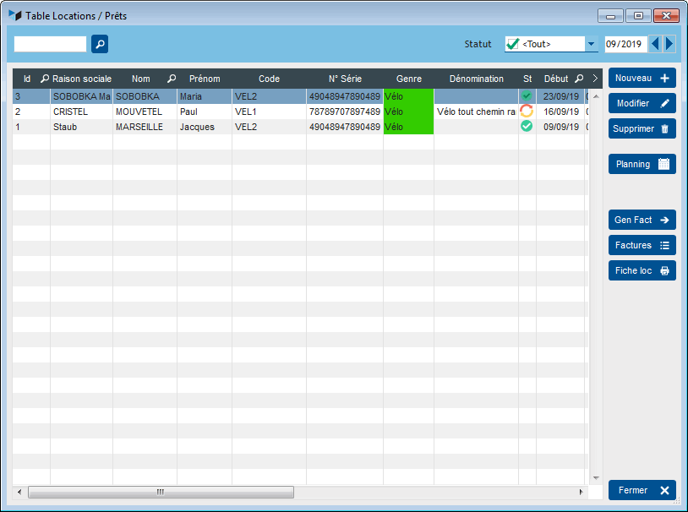
Elle présente la liste des locations pour la période sélectionnée.
La colonne Genre affiche le genre de machine (et non le genre de location).
Le bouton Gen Fact permet de générer la facture automatiquement pour la location sélectionnée.

Précisions pour la facturation des locations
Voir la page Mode de calcul

Menu contextuel
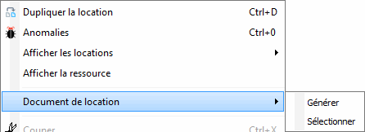
Le menu contextuel permet de positionner une Anomalie sur toute location.
Il permet également d'éditer un Document de location (typiquement, un contrat de location, mais cela peut également être une notice d'utilisation, des codes de connexion, etc).

La fiche location
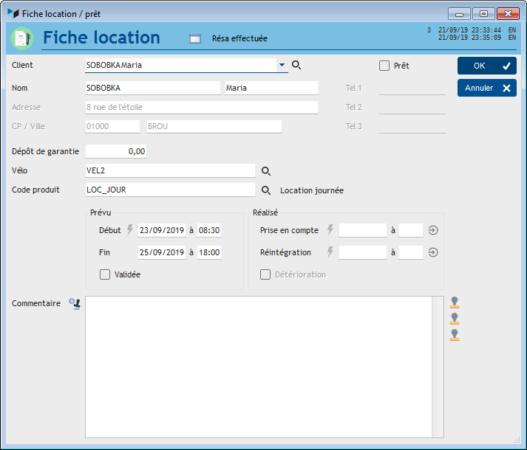
Sur cette fiche, sélectionnez le client pour lequel la location est effectuée. Vous pouvez choisir tout contact déjà enregistré (la combo vous propose tous les contacts ayant eu une location dans les 365 derniers jours), ou utiliser le menu de création rapide de contact.
Sélectionnez ensuite la machine louée, ici le vélo VEL2 (cela pourrait être un piano, un appartement, une voiture, etc).
Vous pouvez éventuellement indiquer un dépôt de garantie.
Puis vous indiquez une date de début et de fin prévue de location (+ une heure si vous gérez les heures de location, voir paramétrage général) dans les zones Prévu. En cas de recouvrement de dates, le logiciel vous l'indiquera avant validation de la fiche.
Vous pouvez utiliser la case Validée pour indiquer que vous avez validé la réservation.
Dans les zones Réalisé, vous pouvez indiquer les dates réelles de début et de fin de location (avec les heures éventuelles).
Si vous saisissez un code produit, ici LOC_JOUR, Gestan pourra vous générer automatiquement la facture correspondante, en fonction du tarif du produit, de son unité de vente s'il s'agit d'heure, de journée, de demi-journée, ou même de journée/homme. Voir détail du calcul ci-dessous. Le prix qui sera pris en compte sera celui indiqué sur la fiche “machine location” (ici, la fiche du vélo VEL2), indépendamment du code produit.
La case Détérioration est destinée à noter le fait qu'un machine vous a été rendue détériorée.


Autres articles “Machines”
Kits machine
Locations (monolignes)
Locations (multilignes)
Machines
Planning des locations
Plans de maintenance

